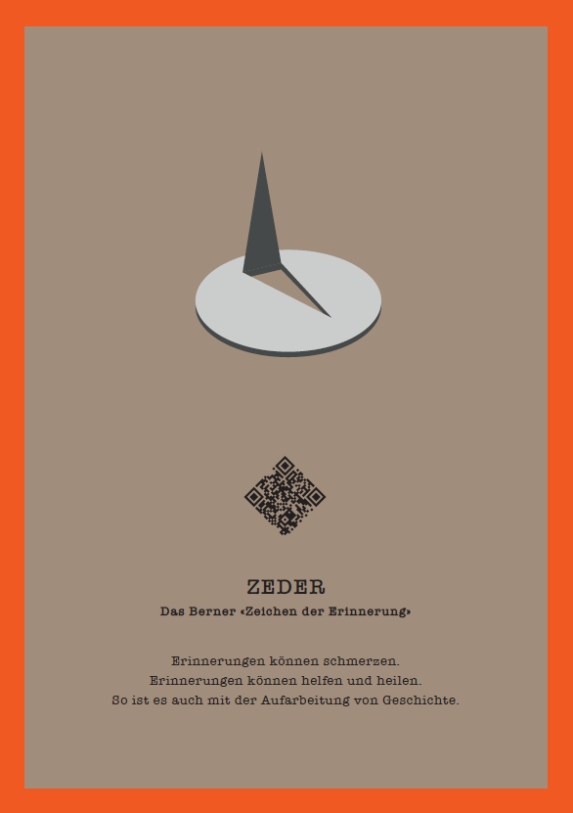

Berner «Zeichen der Erinnerung» (ZEDER)
Bern, xx April 2023. Es ist ein schwieriges Kapitel der jüngeren Schweizer Geschichte: Bis in die 1970er-Jahre wurden fürsorgerische Zwangsmassnahmen gegen Menschen verfügt, Mädchen und Buben wurden als «Verdingkinder» fremdplatziert. Die Berner «Zeichen der Erinnerung» (ZEDER) wollen an diese Schicksale erinnern und sie sichtbar machen. Veranstaltungen – zum Teil mit Betroffenen – sollen mithelfen, damit solches Unrecht nie wieder passiert.
Allein im Kanton Bern leben mehr als 2000 Heim- und Verdingkinder, Zwangsadoptierte, administrativ Versorgte, Psychiatrieopfer und Kinder von Fahrenden. Zehntausende von früheren Betroffenen haben ihr Leiden buchstäblich mit ins Grab genommen. Es ist darum höchste Zeit, sich mit dem Schicksal der vielen Menschen auseinanderzusetzen, die im 19. und 20. Jahrhundert fürsorgerische Zwangsmassnahmen und Fremdplatzierungen erdulden mussten.
Bäuerlicher Kanton Bern von Armut geprägt
Der Kanton Bern als landwirtschaftlich geprägter Kanton war davon besonders betroffen. Arme, kinderreiche Familien in prekären Verhältnissen gaben einen Teil ihrer Kinder weg. Fürsorgebehörden platzierten sie auf Bauernhöfen, wo man helfende Hände gut gebrauchen konnte. Aus Sicht der Vormundschaftsbehörden und der Bauernfamilien, die Verdingkinder aufnahmen, war es eine Win-Win-Situation. Nicht so für die Minderjährigen. Sie wurden als billige Arbeitskräfte ausgebeutet und mussten sehr oft auf Familienanschluss und elterliche Wärme verzichten.
Es gab Familien, die diese fremden Kinder korrekt und menschlich behandelten. Die Mehrheit der verdingten und fremdplatzierten Mädchen und Knaben wurde jedoch nachhaltig traumatisiert, indem sie verachtet, ausgegrenzt, ausgebeutet sowie psychisch und oft auch körperlich misshandelt wurden. Viele haben die erfahrene Willkür, Entwurzelung, Einsamkeit und Verlorenheit nie verwunden. Das erfahrene Unrecht lastet wie eine Hypothek auf ihrem Leben.
Das Vormundschaftswesen befand sich in den Händen meist ehrenamtlich tätiger Personen, eine professionelle Administration gab es noch nicht. Auch war der Staat weder willens noch in der Lage, grosse Summen für diese Dienste auszugeben. Viele Beteiligte – Behörden, Vormünder, Pflegefamilien – waren von der Situation überfordert. Dies gilt auch für Heime und Klöster, die Fremdplatzierte aufnahmen. Den Betroffenen schlug eine Gleichgültigkeit entgegen, die heute kaum mehr nachvollziehbar ist. Und diese selbst verschwiegen ihr Schicksal oftmals, sei es aus Scham oder aus Angst, deswegen abgestempelt zu werden.
Kirchliche Repräsentanten schauten weg
Nicht nur staatliche Stellen, auch kirchliche Amtsträger waren in die Platzierung von «Verdingkindern» involviert, gehörten doch Pfarrherren oft der örtlichen Vormundschaftsbehörde an. Meist schauten sie weg und kümmerten sich nicht darum, die Interessen der wehrlosen Kinder zu vertreten und sich für die Würde der Schwächsten einzusetzen. Es ist aus heutiger Sicht unverständlich, dass Pfarrer diese Kinder nicht mehr in Schutz nahmen und sie als Ebenbilder Gottes als gleichwertige Menschen behandelten. Umso wichtiger ist es, dass sich die Kirche dieser schmerzlichen Wahrheit stellt und ihre Verantwortung wahrnimmt.
Für die Betroffenen ist es ein wertvolles, zukunftsweisendes Zeichen, wenn ihr Schicksal zur Kenntnis genommen und gewürdigt wird: Ihr individuelles Erleben wird Teil der gemeinsamen Geschichte. Der bernische Grosse Rat am 26. November 2019 mit 131 zu 9 Stimmen bei 7 Enthaltungen ein Postulat angenommen. Der Vorstoss fordert, dass für die Leidtragenden dieser Zwangsmassnahmen ein Zeichen der Erinnerung gesetzt wird.
Für die Umsetzung von ZEDER hat der Regierungsrat das Büro «Für Angelegenheiten GmbH»
beauftragt. Das erarbeitete Konzept lässt es nicht beim Rückblick in ein dunkles Kapitel der bernischen Geschichte bewenden. Es schaut in die Zukunft, in der sich dank gemeinsamer Anstrengungen derartige Vorkommnisse nicht mehr ereignen sollen.
Betroffene bezeugen erlittenes Unrecht
Die Politik hat beim Gedenken an die Betroffenen bereits am 11. April 2013 einen wichtigen Markstein gesetzt. Bundesrätin Simonetta Sommaruga, die damalige Justizministerin, bat die Betroffenen um Entschuldigung und rief dazu auf, das Geschehene weder zu vergessen noch zu verdrängen. Zur Aufarbeitung wurde ein Runder Tisch eingesetzt. Ein 2016 erlassenes Gesetz spricht allen, die nachweislich Opfer solcher Massnahmen waren, einen Solidaritätsbeitrag von 25'000 Franken zu.
Betroffene sehen darin lediglich einen ersten Schritt, zumal das begangene Unrecht mit Geld nicht wiedergutgemacht werden könne. Viel wichtiger ist ihnen, dass sie dank Anlässen wie etwa bei «Zeichen der Erinnerung» Gehör finden und ihre Erfahrungen anerkannt werden.
Fred Ryter, Verdingbub und Mitglied der Begleitgruppe «ZEDER», drückt es so aus:
Für uns Betroffene ist mit der geleisteten Entschuldigung und dem Solidaritätsbeitrag des Bundes die Sache nicht erledigt. Sie darf nicht erledigt sein, wenn bis heute so viele Betroffene an den Auswirkungen ihrer traumatischen Erfahrungen zu leiden haben. Man muss weiter dranbleiben! Ich hoffe, dass im Sommer möglichst viele junge Leute das «Zeichen der Erinnerung» wahrnehmen und sich darüber Gedanken machen, damit Kindern nie mehr solches passieren kann.
Die bernische Regierungspräsidentin Christine Häsler wird das Berner «Zeichen der Erinnerung» am Donnerstag, 25. Mai 2023, um 17 Uhr im Schlosshof Köniz offiziell lancieren. Kirchgemeinden und politische Gemeinden sind eingeladen, in den Tagen rund um Pfingsten mit eigenen Anlässen an «ZEDER» mitzuwirken. In zahlreichen Gemeinden – oftmals in Zusammenarbeit mit Kirchgemeinden – wird es im Mai und Juni 2023 wahrnehmbare «Zeichen der Erinnerung» geben.
Weitere Informationen: www.fuer-angelegenheiten.ch
Kirchliche Arbeitshilfen: www.refbejuso.ch/zeichenderinnerung
Reformierte Kirchen Bern-Jura-Solothurn, Kommunikationsdienst:
Telefon 031 340 24 10; kommunikation@refbejuso.ch

